Цены на сахар в России, мире и Краснодарском крае июнь 2018г

*Россия: По данным Минсельхоза на 25 мая посеяно 1119,3 тыс. га сахарной свеклы
Как сообщает Минсельхоз РФ, по состоянию на 25 мая 2018 года в целом по стране сахарная свекла (фабричная) посеяна на площади 1119,3 тыс. га или 102,2% к прогнозу (в 2017 г. – 1,2 млн га).

*В Алтайском крае практически завершен посев сахарной свеклы
В Алтайском крае практически завершен посев сахарной свеклы. Она занимает около 23 тыс. гектаров. Традиционно ее возделывают в Павловском, Ребрихинском, Калманском и Топчихинском районах, сообщает краевой Минсельхоз.

*На рынке сахара ситуация стабильная. Потребительская цена по состоянию на 14.05.2018 сложилась на уровне 38,68 руб./кг и за неделю увеличилась на 1,3% (+5,8% с начала 2018 года).
Цена большинства регионов находится в диапазоне от 37,11 руб./кг (Кировская область) до 52,09 руб./кг (Республика Ингушетия).

*О ситуации на рынке сахара (22-28 мая 2018 года)
По данным Минсельхоза России по состоянию на 24.05.2018 г. сахарная свекла (фабричная) посеяна на площади 1,1 млн га. По данным Союза сахаропроизводителей России с 09.04.2018 заводы завершили переработку сахарной свеклы урожая 2017 года. От начала производственного сезона 2017/18 гг переработано сахарной свеклы 46197,8 тыс. т (на 0,1% ниже уровня прошлого года), выработано 6459,6 тыс. т (на 6,2% выше уровня прошлого года).
По данным ФТС России объем импорта сахара - сырца в текущем году (по состоянию на 20.05.2018) составил 2,0 тыс. т (против 2,2 тыс. т в аналогичном периоде 2017 года). Объем импорта в Россию сахара белого (по данным ФТС России) в январе-марте 2018 года вырос на 8,3 % и составил 70,5 тыс. т (в январе - марте 2017 года –65,1 тыс. т). Объем экспорта из России сахара белого (по данным ФТС России) в январе-марте 2018 года вырос в 1,5 раза и составил 169,3 тыс. т (в январе-марте 2017 года – 116,6 тыс. т). Основными странами потребителями являются Узбекистан, Белоруссия, Азербайджан.

Импорт белого сахара в Россию, тыс.т в январе-марте 2017-2018гг (данные ФТС России)
Январь-март | 2017 год | 2018 год | %
Сахар белый, всего, тыс. т | 65,10 | 70,50 | 108,30
в том числе из Белоруссии | 59,60 | 62,00 | 104,00

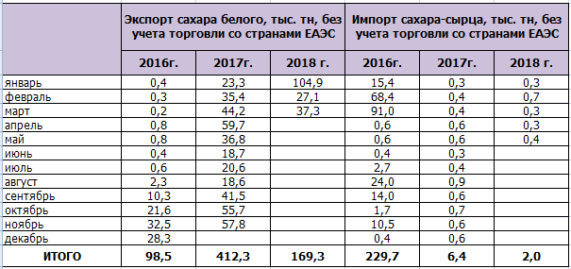
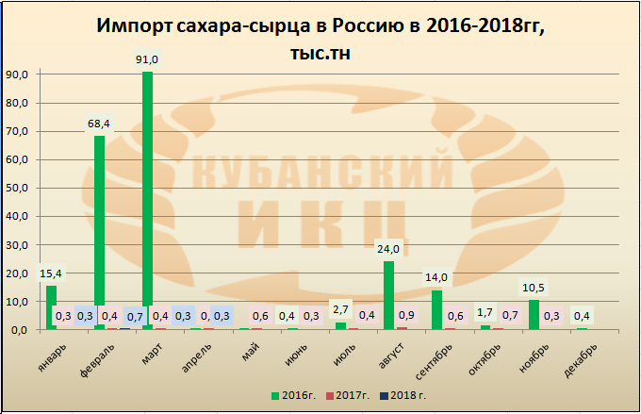

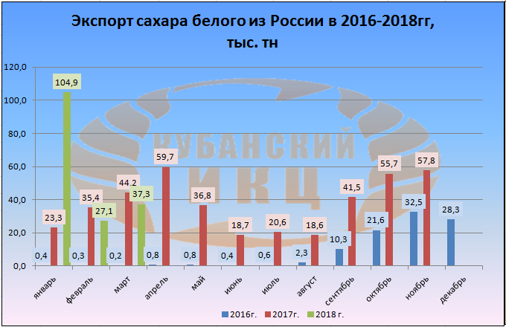

По оперативным данным железнодорожной статистики экспорт сахара в январе-апрель 2018 года увеличился на 10,0 % и составил 187 тыс. т. За аналогичный период 2017 года было экспортировано 170 тыс. т. По состоянию на 23.05.2018 г. оптовая цена на сахар в ЮФО за неделю выросла на 2,0% (+36,7% с начала текущего года) и составила 34,16 руб./кг.

Средняя оптовая цена на сахар-песок, руб./кг

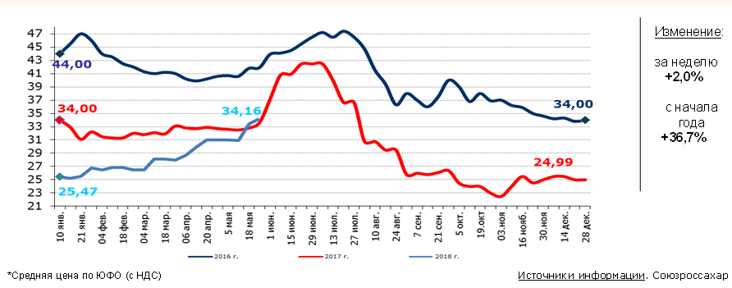

Цены промышленных производителей на 24.05.2018 составили на сахар белый свекловичный 30,91 руб./кг (+1,5 % за неделю, +20,4 % к декабрю 2017 года).

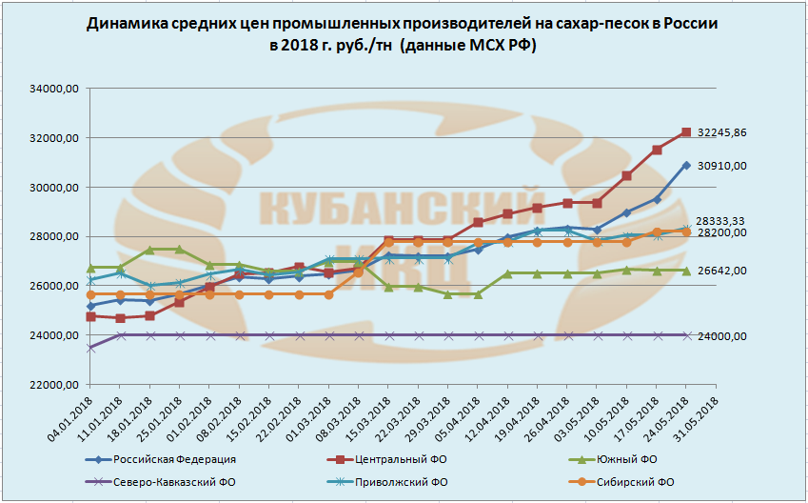

Потребительская цена по состоянию на 21.05.2018 г. сложилась на уровне 39,16 руб./кг и за неделю увеличилась на 1,2 % (+7,1 % с начала 2018 года).
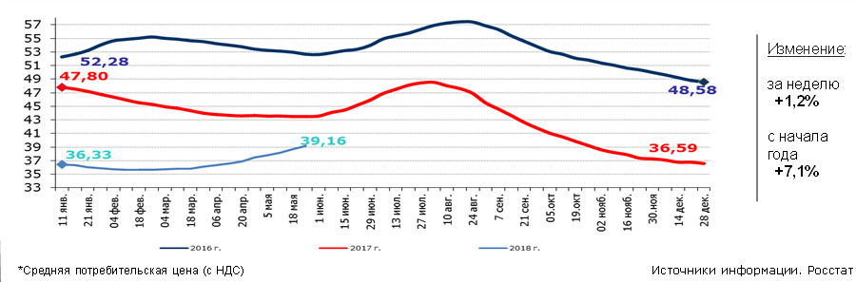
На Нью-Йоркской товарно-сырьевой бирже наблюдалось увеличение биржевых котировок на сахар-сырец. По состоянию на 29.05.2018 котировки сложились на уровне 243,47 долл. США/т (+2,55 % за неделю, - 17% к 29.05.2017 года).
Биржевые цены на сахар-сырец (ICE, Нью-Йорк)
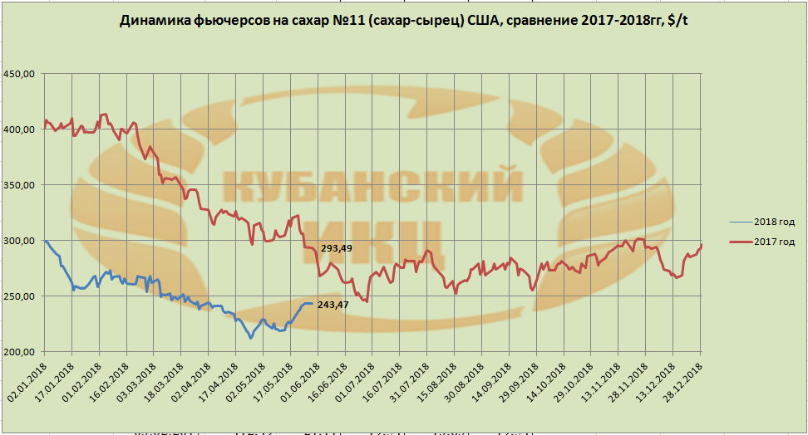
*Запасы сахара в РФ высоковаты пока
Заводские запасы сахара в РФ, по данным Росстат, с пикового уровня декабря-2017 сократились за четыре месяца-2018 на 0.928 млн. тонн, что заметно больше, чем в сезоны 2010/11 – 2015/16 (0.61-0.84 млн. тонн), однако ниже чем в 2016/17 (1.133 млн. тонн), сообщает ИКАР. Весь сезон 2017/18 г. каждый месяц обновляются рекорды запасов для этого времени года. Так, заводские запасы на конец апреля-2018 составили 1.487 млн. тонн по сравнению с 1.197 млн. тонн годом ранее.
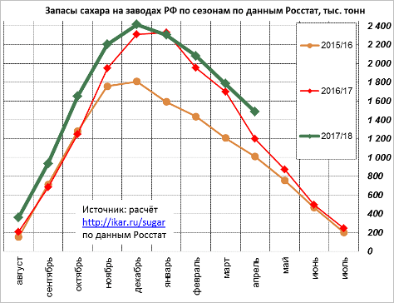
Среди причин высоких заводских запасов в РФ:
- рекордное производство сахара в РФ, которое продолжилось и в апреле-2018 (50 тыс. тонн в основном из мелассы и сиропа), при завершении переработки свёклы к началу апреля;
- заметное расширение ёмкостей заводского хранения сахара в РФ и снижение практики сезонного хранения в регионах в последние годы;
- слабый темп отгрузок сахара с заводов в феврале-апреле-2018;
- высокий для последних лет, но недостаточный для балансирования внутреннего рынка темп экспорта сахара из РФ в текущем сезоне.
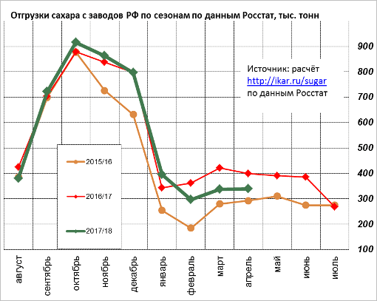
Сезонная активизация спроса в регионах и сохраняющийся экспорт сахара и продукции из него, при вероятной задержке начала уборки и переработки свёклы-2018 (сев задержался на 1-3 недели), могут обеспечить нормализацию внутренних запасов сахара к концу сезона 2017/18 г. В любом случае, перед сахарной индустрией и государством стоит задача всестороннего развития экспорта из РФ на всех рынках и всеми видами транспорта, особенно морским!

Производство сахара, тыс. тонн в России (данные Росстат)
Январь-апрель | 2017 г. | 2018 г. | %
Сахар-песок, всего | 514,2 | 480,5 | -6,6
в т.ч.
из сахарной свеклы | 514,2 | 480,5 | - 6,2%
из импортного сырца | 0,0 | 0,0
Удельный вес свекловичного сахара, % | 100,0 | 100,0

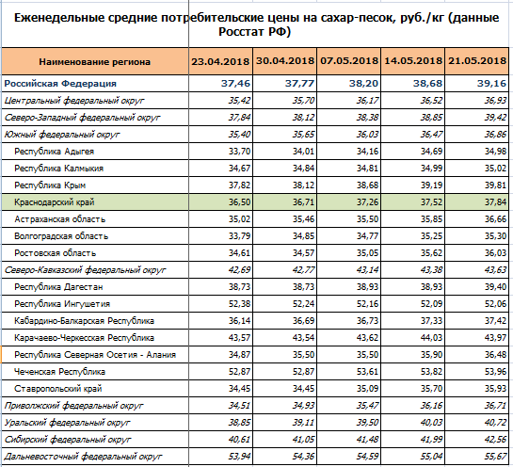

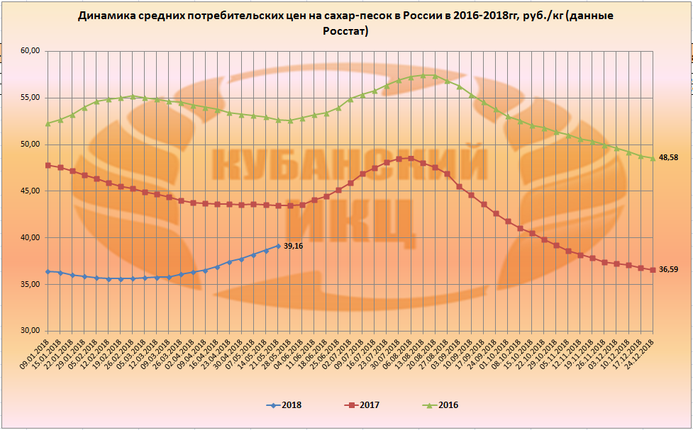

МИРОВОЙ РЫНОК САХАРА

*Самый большой в мире избыток сахара означает, что быки исчезли
Более 500 торговцев сахаром, производителей, брокеров, заводчиков, экспортеров и управляющих фондами собрались в Нью-Йорке на "сахарную неделю", и было сложно найти "быка" среди них, пишет Bloomberg.
Во время серии встреч и семинаров с 7 мая по 9 мая каждое выступление, представленное аналитиками, показало, что рынок движется к второму подряд излишку, причем этот двухлетний избыток, почти повсеместно считается самым большим за все время. С слабым ростом потребления и высокими урожаями в глобальном масштабе цены могут спуститься до однозначных цифр, заявил один из аналитиков.
Фьючерсы на сахар-сырец в этом году упали на 26%, что является самым большим падением среди 34 товаров, отслеживаемых Bloomberg.
Рекордные объемы производства в Индии и Таиланде ведут к огромному перенасыщению на рынке. Хедж-фонды ожидая большие потери, удерживают ставки на снижению цен в течение пяти месяцев подряд.
Снижение Спроса
"Сахарное собрание" завершилось встречей, организованной Международной организацией по сахару (ISO) и бразильской консалтинговой компанией Datagro. На мероприятии Хосе Ориве, исполнительный директор ISO, озвучил опасения по поводу снижения спроса.
По словам Ориве, потребление будет расти в этом году самыми слабыми темпами, по крайней мере, с 2000 года, что является "опасным" замедлением, которое усугубляет перенасыщение. Изменение вкусов способствовало прохладному спросу, поскольку все больше потребителей уклоняются от добавленных сахаров и сладких напитков на фоне проблем со здоровьем.
Ставки фондов
На неделе, закончившейся 8 мая, у инвестиционных менеджеров было 146 658 фьючерсов и опционов по чистым коротким позициям - показали данные Комиссии по торговле товарными фьючерсами в пятницу. Эта цифра измеряет разницу между ставками на снижение цены и ставки на подъем. Всего короткие позиции составили в пределах 3% от рекорда, достигнутого 1 мая. Сахар-сырец достиг в пятницу отметки 11,22 цента за фунт на ICE Futures U.S в Нью-Йорке. В апреле цена достигала 10,93 цента, что является самым низким показателем с сентября 2015 года.
Прогноз погоды
Возможно, что цены достигнут однозначных цифр, - сказал Клаудиу Коврига аналитик Platts Kingsman в интервью. По его словам, снижение этих уровней будет зависеть от прогнозов погоды в Южной Америке и темпов экспорта Индии.
После того, как засуха повредила бразильский тростник в марте и апреле, в середине мая урожай получит некоторое облегчение от дождя, сказал Грациолла Гонсалвес, метеоролог из Somar Meteorologia в Сан-Паулу. Хотя нанесенный ущерб является необратимым, ближайшие ливни могут помочь ограничить дальнейшие потери, по словам Антонио де Падуа Родригес, технического директора в отраслевой группе Unica.
Бразилия является ведущим производителем и экспортером сахара в мире.
Последняя надежда для быков
На фоне роста поставок существует один фактор, который может перевернуть прогноз цен, - это возврат засухи в Бразилии. Усиление недавней сухой погоды может "изменить игру" - сказал Родриго Останело, управляющий ED&F Man Brasil SA из штата Сан-Паулу. Тем временем, несмотря на то, что засуха повредила урожайность, она также добавляется к немедленным поставкам, потому что это идеальная погода для сбора урожая. Во второй половине апреля производство сахара в бразильском юго-центральном регионе выросло на 35% по сравнению с прошлым годом, свидетельствуют данные Unica. «Не имеет значения, насколько большой или малый избыток - излишек является излишком, и это никак не бычьи цены», - сказал Ориве в конце встречи 9 мая. По его словам ISO, вероятно, вскоре поднимет свою оценку глобального профицита, поскольку урожай в Индии будет больше, чем ожидалось ранее.

КРАСНОДАРСКИЙ КРАЙ
Средние потребительские цены на сахар-песок в обследуемых городах Краснодарского края на 21 мая 2018 года, руб./кг (по данным выборочного статистического наблюдения Краснодарстат)
 | Краснодарский край | Краснодар | Армавир | Ейск | Новороссийск | Сочи | Туапсе
Сахар-песок | 37,84 | 39,18 | 35,89 | 36,93 | 36,75 | 40,73 | 37,83
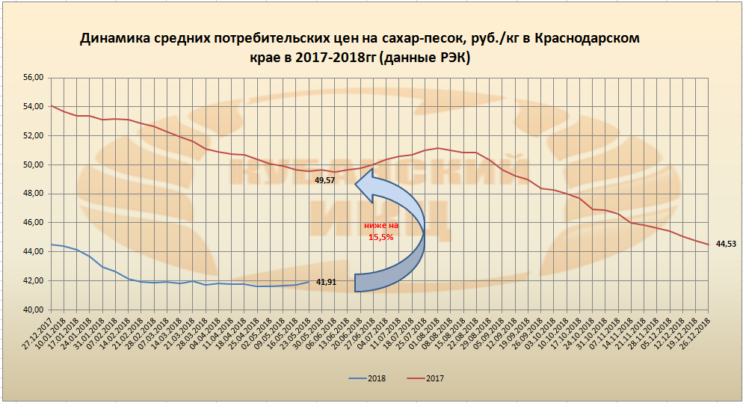

Средние цены производителей на сахар-песок в Краснодарском крае в 2018 г., руб./тн по данным ГБУ КК «Кубанский сельскохозяйственный ИКЦ»
